Benutzerhandbuch
Login-Honeypot mit Angriffsanalyse-Dashboard – Calvin Steinbach

1. Was ist der Honeypot?
Der Honeypot ist eine Falle für automatisierte Angriffe. Er zeigt im Internet eine gefälschte WordPress-Seite. Jeder Anmeldeversuch wird abgelehnt und mit IP-Adresse, Zeitpunkt, Benutzername, Passwort und User-Agent gespeichert. Auch Zugriffe auf typische Angriffspfade wie /xmlrpc.php oder /phpmyadmin werden gespeichert. Ein geschütztes Dashboard zeigt, woher die Angriffe kommen, welche Zugangsdaten probiert werden und ob SQL-Injection oder Cross-Site-Scripting versucht wurde.

2. Starten und Admin anlegen
Voraussetzung ist Docker. Im Ordner honeypot muss eine Datei .env mit den Zugangsdaten für die Datenbank liegen.
- Container starten:
docker compose up -d --build
- Dashboard-Benutzer anlegen. Das Skript fragt Benutzername und Passwort ab. Gibt es den Benutzer schon, wird sein Passwort ersetzt:
docker compose exec php php /var/www/src/create_admin.php
Danach ist die Seite unter https://honeypot.calvinsteinbach.de erreichbar.

3. Die Seiten für Angreifer
Startseite: Unter der Hauptadresse erscheint ein kleiner Blog. Er sieht aus wie eine gewöhnliche WordPress-Seite und verlinkt unter „Meta“ auf die Anmeldung.
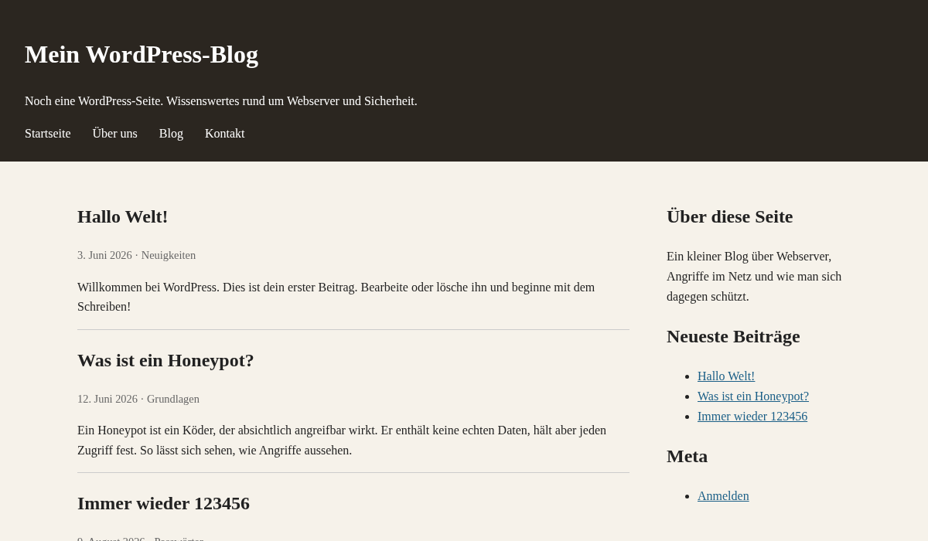
Abbildung 1: Startseite
Gefälschte Anmeldung: Unter /wp-login.php liegt eine Anmeldeseite im Stil von WordPress. Egal was eingegeben wird, die Anmeldung schlägt immer fehl. Die eingegebenen Daten werden gespeichert.
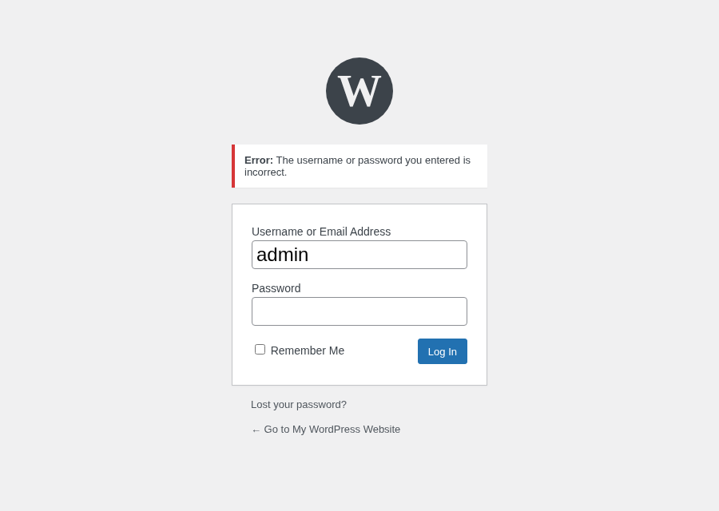
Abbildung 2: Gefälschte Anmeldeseite nach einem Anmeldeversuch
Angriffspfade und Köder: Ruft ein Bot typische Pfade wie /phpmyadmin oder /admin auf, wird der Zugriff gespeichert und die Seite meldet „Not Found“. Bei /.env, /wp-config.php und /backup.sql bekommt der Bot erfundene Zugangsdaten. Probiert er diese später aus, sieht man das im Dashboard.

4. Das Dashboard
Anmelden: Das Dashboard liegt unter /dashboard. Dort Benutzername und Passwort des Admins eingeben und auf „Anmelden“ klicken. Bei falschen Daten erscheint „Benutzername oder Passwort falsch“.
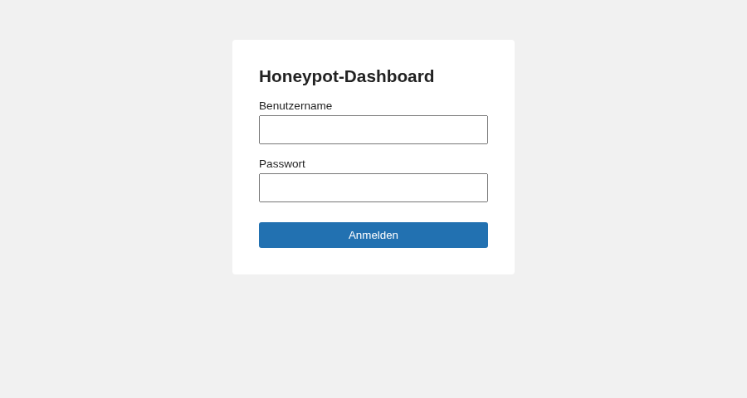
Abbildung 3: Anmeldung zum Dashboard
Übersicht: Nach der Anmeldung zeigt das Dashboard alle gespeicherten Versuche:
- Kennzahlen: Anzahl der Versuche und der verschiedenen IP-Adressen
- Diagramme: Versuche pro Tag, häufigste Herkunftsländer, erkannte Angriffsmuster
- Tabellen: meistprobierte Benutzernamen und Passwörter
- Tabelle „Letzte 50 Einträge“ mit allen Details zu jedem Versuch
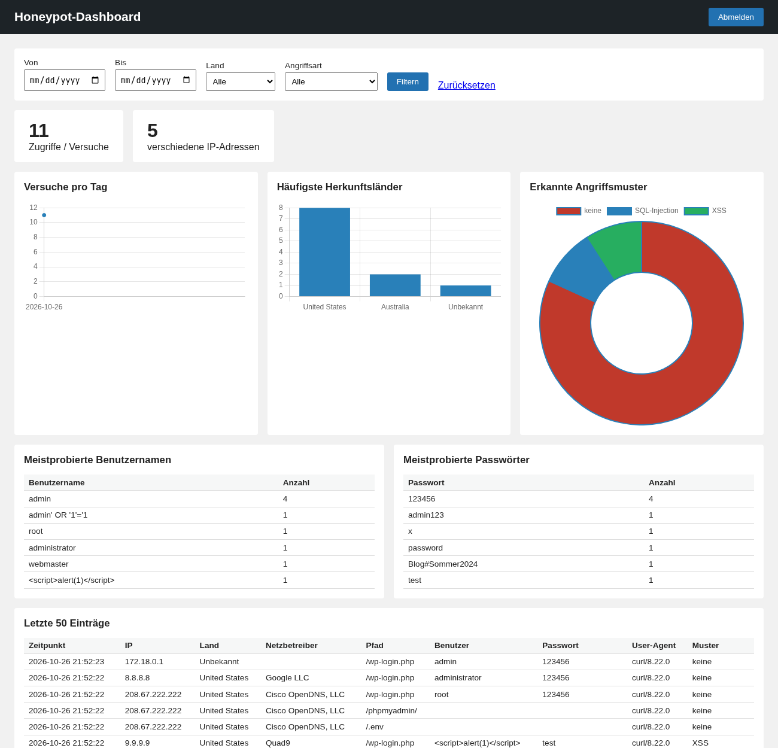
Abbildung 4: Dashboard mit Beispieldaten
Filtern: Über den Feldern „Von“, „Bis“, „Land“ und „Angriffsart“ lässt sich die Auswertung eingrenzen. Ein Klick auf „Filtern“ wendet die Auswahl auf alle Zahlen, Diagramme und Tabellen an. „Zurücksetzen“ zeigt wieder alles.
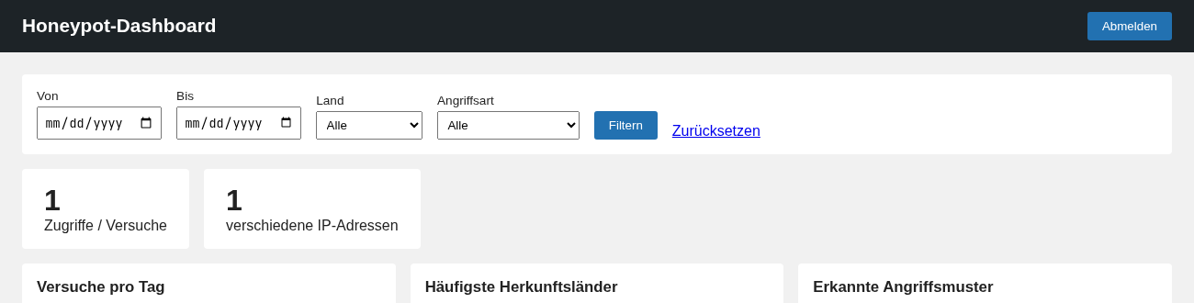
Abbildung 5: Filter, hier nur Versuche mit SQL-Injection
Abmelden: Oben rechts auf „Abmelden“ klicken.

5. Sicherheit und Datenschutz
- Alle Datenbankzugriffe nutzen Prepared Statements, dadurch wirkt SQL-Injection nicht.
- Alle gespeicherten Daten werden mit htmlspecialchars ausgegeben, eingeschleuster Skriptcode erscheint nur als Text.
- Das Passwort des Dashboards wird nur als Hash gespeichert (password_hash).
- Die Datenbank ist von außen nicht erreichbar.
- IP-Adressen werden nur für das Projekt gespeichert und nach Projektende gelöscht (docker compose down -v).

